La (R)evolución de Blockchain (R) - La perspectiva suiza

Artículo
La evolución de Blockchain (R)
La perspectiva suiza
La tecnología Blockchain es en gran medida un tema de tendencia, y Deloitte Suiza se complace en poder darle una idea de ella con esta publicación. Aquí nos centramos en cómo Blockchain es visto por el mercado suizo, que ofrece a la comunidad Blockchain un enorme potencial como un lugar en el que se puede desarrollar y utilizar esta tecnología, de la cual la prominencia de Crypto Valley de Zug proporciona la evidencia más convincente.
El rápido desarrollo tecnológico, el comportamiento constantemente cambiante de los clientes y las continuas modificaciones regulatorias están obligando a las empresas y organizaciones de todo el mundo a realizar una revisión crítica de sus modelos de negocio y procesos comerciales. La tecnología Blockchain presenta una gran oportunidad para todas las empresas suizas que necesitan hacer esto, ya que sus características distintivas, como la descentralización, la irreversibilidad y los contratos inteligentes, significan que proporciona un apoyo considerable a esta transformación.
Estamos buscando, a través de este Libro Blanco, ayudar a promover el desarrollo de Blockchain en Suiza y fomentar el diálogo entre empresarios, proveedores de servicios y todas las demás partes interesadas en Blockchain.

Suiza como centro líder mundial de Blockchain: círculos de partes involucradas
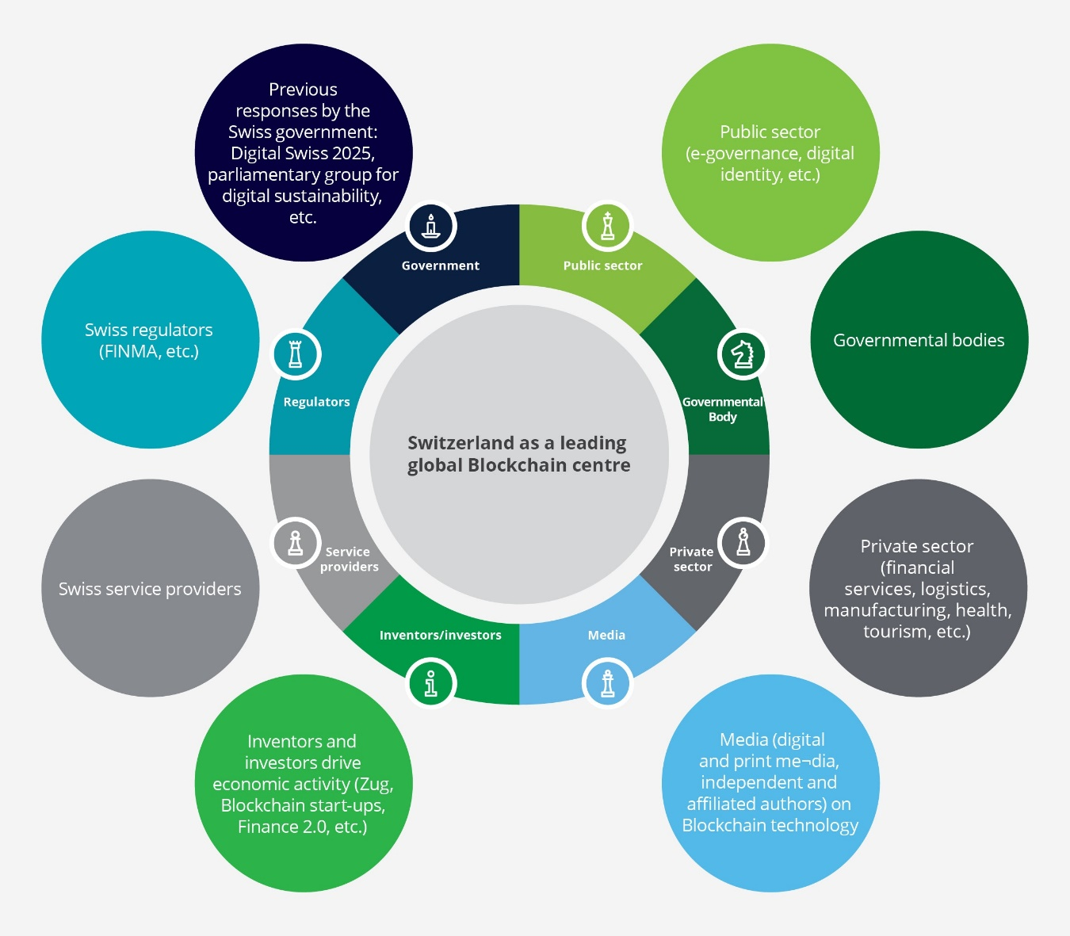

Resumen de algunos de los hallazgos clave
- Blockchain está aumentando su tracción en términos de popularidad y relevancia tanto a escala global como dentro de la economía suiza.
- Nuestro modelo de innovación empresarial ha demostrado que Blockchain acaba de entrar en la fase de creación de prototipos de negocios y muchas industrias relevantes para CH han comenzado a experimentar con la tecnología en diversos grados.
- La industria de servicios financieros es, con mucho, la más avanzada en experimentar con esta nueva tecnología, pero otras como la cadena de suministro y los productos farmacéuticos tienen un gran potencial para identificar e investigar oportunidades prometedoras en los próximos meses.
- Suiza puede convertirse en un centro líder mundial para innovaciones como Blockchain si todas las partes interesadas relevantes lo adoptan como un factor que cambia el juego para atraer a las mentes más brillantes y la inversión extranjera directa a la economía suiza para establecer nuevas empresas innovadoras.
- Creemos que los desafíos sociales y tecnológicos en torno a Blockchain pueden y serán superados si todos los actores del mercado contribuyen con su parte justa.
Bitcoin como ejemplo de cómo funciona Blockchain
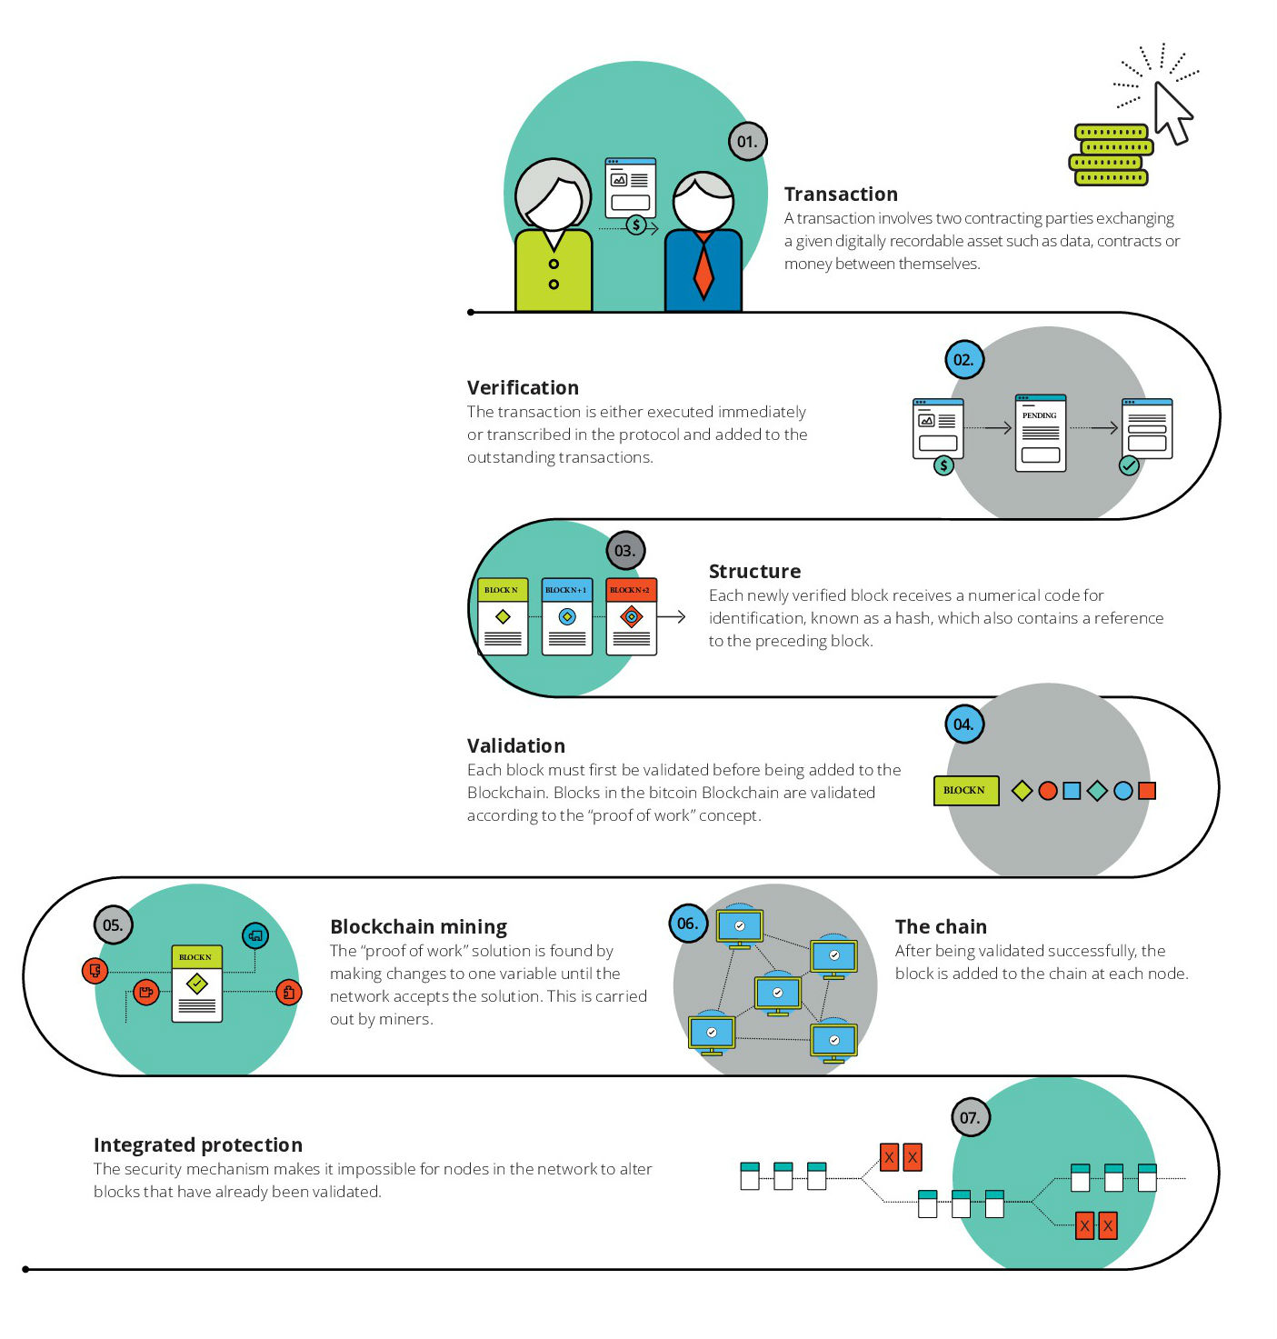

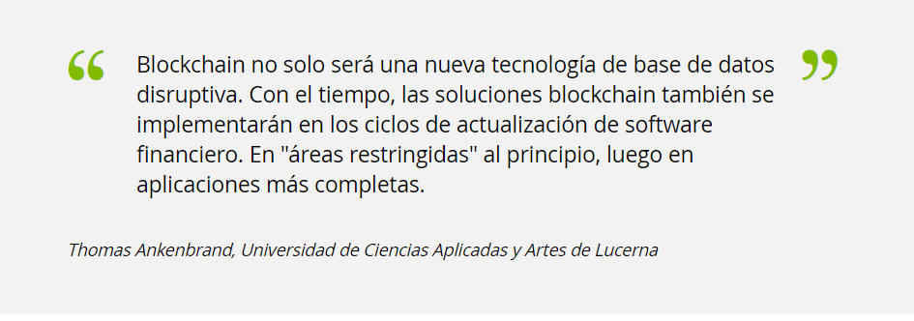
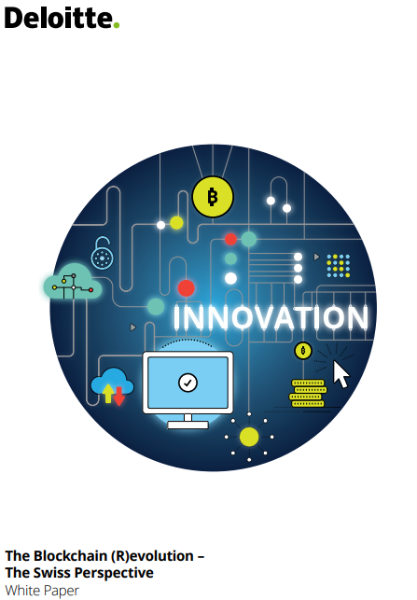

Libro Blanco: La (R)evolución de Blockchain – La Perspectiva Suiza
Estimados entusiastas de Blockchain,
La tecnología Blockchain es en gran medida un tema de tendencia, y Deloitte Suiza se complace en poder darle una idea de ella con esta publicación. Aquí nos centramos en cómo Blockchain es visto por el mercado suizo, que ofrece a la comunidad Blockchain un enorme potencial como un lugar en el que se puede desarrollar y utilizar esta tecnología, de la cual la prominencia de Crypto Valley de Zug proporciona la evidencia más convincente.
El rápido desarrollo tecnológico, el comportamiento constantemente cambiante de los clientes y las continuas modificaciones regulatorias están obligando a las empresas y organizaciones de todo el mundo a realizar una revisión crítica de sus modelos de negocio y procesos comerciales. La tecnología Blockchain presenta una gran oportunidad para todas las empresas suizas que necesitan hacer esto, ya que sus características distintivas, como la descentralización, la irreversibilidad y los contratos inteligentes, significan que proporciona un apoyo considerable a esta transformación.
Estamos buscando, a través de este Libro Blanco, ayudar a promover el desarrollo de Blockchain en Suiza y fomentar el diálogo entre empresarios, proveedores de servicios y todas las demás partes interesadas en Blockchain.
Puede encontrar más perspectivas sobre el tema de Blockchain en el sitio web de Deloitte Innovations, donde publicamos regularmente información sobre los últimos desarrollos en el mercado suizo. Ofreceremos más artículos de expertos y sus conocimientos sobre innovaciones tecnológicas, ejemplos de prácticas de la vida real y cuestiones regulatorias, cubriendo así una amplia y variada selección de temas. Esperamos recibir sus comentarios y sugerencias.

Atentamente

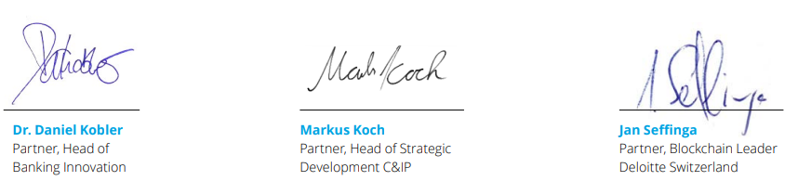

1. ¿Qué es Blockchain?
Las innovaciones tecnológicas como la robótica, la inteligencia artificial, la tecnología en la nube y la economía móvil se han establecido muy rápidamente en los últimos años a través de desarrollos como las redes sociales y las identidades digitales, y ahora se han convertido en un elemento clave de la economía comercial y social (por ejemplo, economía colaborativa, crowdfunding). Por lo tanto, es importante que las empresas comprendan el impacto de estos avances tecnológicos en sus modelos de negocio para que puedan adaptarse a las nuevas circunstancias. La capacidad de cambiar es ahora una habilidad necesaria, si no vital, que las empresas deben poseer si quieren defender o ampliar las ventajas competitivas y las cuotas de mercado existentes. Estos ajustes dan como resultado una estrategia de transformación que marca la diferencia entre el éxito y el fracaso. En los últimos años, el mundo ha demostrado en numerosas ocasiones cómo antiguos líderes del mercado como Kodak¹ o Nokia² han perdido continuamente cuota de mercado debido a la falta de estrategias de transformación y, en última instancia, han salido del mercado. Para evitar esto, las empresas deben examinar estas tecnologías innovadoras de forma continua y evaluar si y qué cambio podrían provocar.
Si hay que creer en personas como Don Tapscott, el autor del libro "Blockchain Revolution", o en las redes de noticias y periódicos, estamos al borde de una "revolución de descentralización". Impulsado por la tecnología Blockchain, hay un nivel de exageración similar al visto antes del primer uso comercial de Internet.
El Foro Económico Mundial define la tecnología Blockchain de la siguiente manera: Blockchain o tecnología de contabilidad distribuida (DLT) es un protocolo tecnológico que permite que los datos se intercambien directamente entre diferentes partes contratantes dentro de una red sin necesidad de intermediarios. Los participantes de la red interactúan con identidades cifradas (de forma anónima); cada transacción se agrega a una cadena de transacciones inmutable y se distribuye a todos los nodos de la red.
Como resultado, se espera que Blockchain ofrezca un enorme potencial para lograr un cambio radical en una amplia gama de industrias, modelos de negocio y procesos operativos como la liquidación de pagos, la contabilidad o el uso de tarjetas de clientes y fidelización. Consulte los cuadros de casos de uso a lo largo del texto, así como el apéndice para obtener discusiones detalladas. En vista de la complejidad técnica y la falta de aceptación de estos cambios de gran alcance en los sectores privado, público y comercial, esta nueva tecnología con toda probabilidad solo se popularizará gradualmente y dependiendo de cómo se desarrolle en los próximos meses y años. Por lo tanto, es menos una cuestión de si Blockchain se establecerá y más una cuestión de cuándo y en qué áreas.

"Blockchain no solo será una nueva tecnología de base de datos disruptiva. Con el tiempo, las soluciones Blockchain también se implementarán en los ciclos de actualización de software financiero. En 'áreas restringidas' al principio, luego en aplicaciones más completas".
Thomas Ankenbrand, Universidad de Ciencias Aplicadas y Artes de Lucerna

1.1 Tecnología en tendencia
En un informe publicado recientemente³, Deloitte analizó las ocho tendencias tecnológicas más importantes y su impacto potencial en los negocios, así como su efectividad y desarrollo. Se espera mucho de Blockchain, particularmente en conjunto con otras tecnologías como el Internet de las Cosas. Estas y otras tendencias pueden ser muy útiles para las empresas y organizaciones en los próximos dos a cinco años con respecto a la transformación. Blockchain es único en este sentido, ya que la tecnología está orientada específicamente a la confianza entre los participantes del mercado.
1.2 El valor de la confianza
La confianza es una parte integral de cualquier trato entre dos o más partes contratantes. Esta confianza generalmente se crea involucrando a organizaciones o grupos específicos de personas como intermediarios. La globalización en curso y la creciente complejidad y volumen de las transacciones globales están haciendo que este enfoque sea cada vez más difícil, ya que se está volviendo cada vez más lento, costoso y, por lo tanto, ineficiente. Además, los acontecimientos de la última crisis financiera demostraron que este sistema basado en intermediarios es altamente vulnerable. Esto llevó a una gran pérdida de confianza en el sistema prevaleciente y un cambio hacia el desarrollo de alternativas, lo que a su vez dio lugar a Bitcoin⁴.
Los expertos ahora han reconocido el potencial no solo de bitcoin, sino en particular el de la tecnología Blockchain que lo sustenta. Las organizaciones y empresas están llevando a cabo una extensa investigación y desarrollo en Blockchain. Esta nueva tecnología representa una alternativa prometedora a la infraestructura organizativa y técnica actual, necesaria para reconstruir la confianza entre organizaciones, empresas y particulares. Una parte significativa del potencial de Blockchain radica en la forma simple e impulsada por la tecnología en la que se pueden desarrollar las plataformas y estructuras de confianza y seguridad requeridas para facilitar una actividad comercial eficiente. Para muchas organizaciones, este elemento de confianza es un fuerte argumento a favor de explorar Blockchain.
Otro factor clave en el éxito futuro de Blockchain será el progreso tecnológico realizado con respecto a la escalabilidad.
El alto requerimiento actual de energía y la verificación (minería) de nuevas transacciones debido al uso de prueba de trabajo significa que Blockchain está alcanzando sus límites en términos de escalabilidad. La tecnología Blockchain requiere que cada nueva transacción se empareje con el registro global de partes existentes de Blockchain por medio de un "hash". Las nuevas transacciones primero tienen que ser verificadas por los "mineros", lo que resulta en un retraso de tiempo de alrededor de diez minutos. Los equipos de investigación ya están trabajando para reducir el tiempo de transacción y el tamaño de la memoria. Los desafíos tecnológicos también podrían superarse en el futuro a través de mayores capacidades de servidores y banda ancha.

“La tecnología detrás de Bitcoin podría transformar cómo funciona la economía.”
The Economist, 31 October 2015

1.3 Ejemplo de aplicaciones
1.3.1 Bitcoin
La moneda digital bitcoin es probablemente la aplicación más conocida de Blockchain y es incluso más conocida que la tecnología Blockchain en la que se basa. Bitcoin destacó el potencial de DLT e identificó otras aplicaciones prácticas de la tecnología. La forma en que funciona la tecnología Blockchain se explica a continuación utilizando bitcoin como ejemplo.
La criptomoneda, un método de pago digital basado en principios criptográficos, se genera a través de un gran número de computadoras conectadas a Internet con la ayuda de una fórmula matemática y se registra en una base de datos que es administrada de forma descentralizada por todos los participantes. La moneda se puede transferir directamente por medio de una aplicación especial peer-to-peer, en otras palabras, sin un intermediario. Las tecnologías de cifrado garantizan el anonimato y las estructuras de propiedad en blockchain.
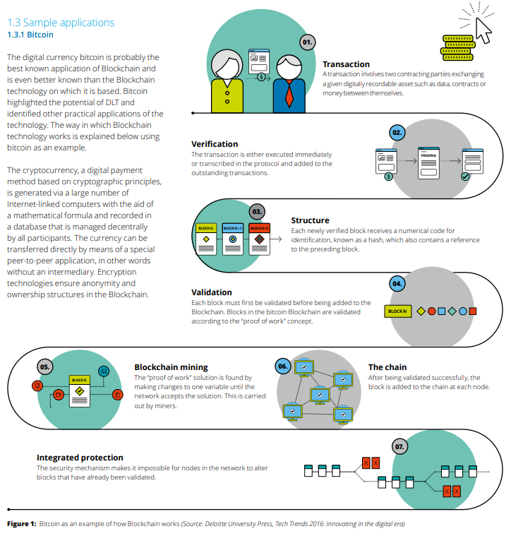

“Un contrato inteligente es un acuerdo entre dos partes que se almacena en la Blockchain.”

1.3.2 Contratos inteligentes
Una aplicación interesante de Blockchain es el contrato inteligente. Un contrato inteligente es un acuerdo entre dos partes que se almacena en la Blockchain.
Dichos acuerdos pueden celebrarse entre dos personas, es decir, peer-to-peer (P2P), persona-organización (P2O) o persona-máquina (P2M)⁵. Por lo tanto, se puede especificar qué tan pronto como se cumpla una condición determinada (por ejemplo, venta de bienes "1" a cambio "2"), el contrato se ejecuta automáticamente y los activos (por ejemplo, dinero fiduciario, moneda digital, título de propiedad, datos) se intercambian entre las partes contratantes. La transacción se replica y válida en blockchain.
Los contratos inteligentes permiten intercambiar un activo sin que terceros sean conscientes de la transferencia. Esto abre la posibilidad de des intermediar todo el sistema legal y crear una nueva forma de acuerdos virtuales.

Datos electrónicos de salud basados en blockchain
Numerosas industrias están examinando las aplicaciones potenciales de estos contratos digitales. Por ejemplo, empresas sanitarias como Novartis y Pfizer han reconocido el valor añadido que ofrecen estos contratos. En particular, se están realizando pruebas sobre el uso de registros médicos electrónicos (EMR) basados en Blockchain ⁽¹⁾. Los registros de salud personales se pueden almacenar y administrar a través de Blockchain en un sistema EMR. Los registros de salud personales se codifican como activos digitales y se almacenan de forma segura en Blockchain bajo un seudónimo (por ejemplo, dirección digital y no un nombre codificado). Los usuarios pueden permitir que los médicos y otras partes vean sus registros médicos según sea necesario con su clave privada. Los registros pueden contener información de un rastreador de actividad física, estado de vacunación, recetas, tratamientos previos, recomendaciones del médico y prueba de seguro. Estos datos de salud anónimos abrirán nuevas fuentes de ingresos para el desarrollo de medicamentos para las compañías farmacéuticas.
Source: ¹⁾ http://www.cio.com/article/3042158/health/how-to-monetize-healthcare-using-blockchain.htm

2. Blockchain y el camino hacia la innovación
2.1 El modelo de innovación empresarial impulsado por la tecnología
El inicio del desarrollo de la innovación está impulsado por una exageración iniciada por expectativas muy altas de que la tecnología puede resolver problemas humanos. Internet también pasó por este proceso de desarrollo, por ejemplo. En parte, esta tecnología tenía la intención, como se supo más tarde, de revolucionar la comunicación entre personas que estaban a una larga distancia de distancia, con la propia Internet sirviendo simplemente como un medio para un fin. En el transcurso del proceso de madurez de tres fases, estas expectativas inicialmente altas (fase 1.2) se convirtieron en un progreso realista del desarrollo (fase 2.1). Este punto de inflexión en la fase de normalización también se caracteriza por la interacción equilibrada entre la oferta y la demanda de la nueva tecnología.
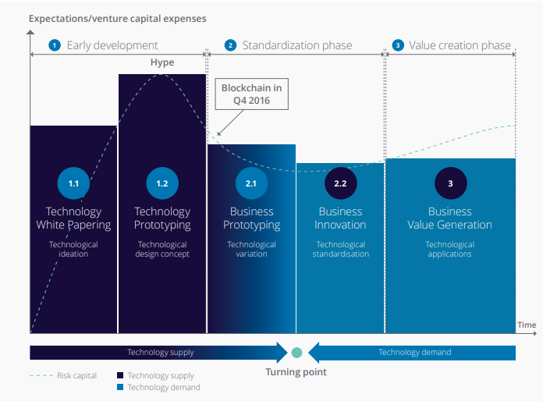
Figura 2: Modelo de innovación empresarial impulsado por la tecnología (preparado por el equipo de Blockchain de Deloitte Suiza para esta publicación)
Por ejemplo, Internet se desarrolló a partir de la exageración en una innovación creadora de valor con una creciente experiencia y aceptación en el despliegue y uso de la nueva tecnología por parte de los clientes. A partir de la variedad casi infinita de ideas, las aplicaciones potenciales más específicas, conocidas como casos de uso, se persiguen con más detalle en la fase 2.2. Estos casos de uso son el resultado de priorizar ideas con el mayor potencial posible para ofrecer valor añadido social y económico. Concentrarse en los casos de uso significa que el capital se puede gastar de una manera más específica y reduce el riesgo para las empresas. Internet solo reveló su valor añadido para los usuarios con el advenimiento de un número creciente de aplicaciones y modelos de negocio, llevándolo así a la quinta fase de este modelo. Los factores clave en el desarrollo de tecnologías innovadoras como Blockchain son las oportunidades que ofrece la tecnología para crear valor añadido a largo plazo y quiénes son los beneficiarios de estas. El ejemplo de Internet mostró que la confianza del usuario junto con el beneficio económico es fundamentalmente importante para una innovación exitosa del modelo de negocio, aunque otros factores como la seguridad y la robustez también tienen un papel que desempeñar.
2.1.1 Fase de Desarrollo temprana
Cada tecnología evoluciona de la manera que se muestra en la Figura 2. La tecnología Blockchain se lanzó en 2008 con la publicación del libro blanco "Bitcoin: A Peer-to-Peer Electronic Cash System6" y, por lo tanto, entró en la primera fase, conocida como desarrollo temprano. Este fue el detonante de tres años de exageración, aunque el público en general no reconoció el potencial de la tecnología Blockchain hasta cinco años después (2013).
Este bombo aumenta el apetito por el riesgo, financiado por fondos de compañías de capital de riesgo. Esto, a su vez, permite a las empresas seguir adelante con el desarrollo de prototipos tecnológicos.

2.1.2 Fase de estandarización
El nivel de inversión de las empresas de capital riesgo en nuevas tecnologías refleja el interés del mercado y el potencial de la tecnología. Las empresas también monitorean qué tecnologías atraen inversiones para que puedan adaptar su estrategia en consecuencia y centrarse en aquellas que ofrecen el mayor potencial. Las empresas asumen inicialmente un papel observacional (pasivo), que se desarrolla con el tiempo en uno participativo (activo). La decisión de asumir un papel activo en el desarrollo posterior de la tecnología se produce cuando una empresa concluye que la tecnología tiene un impacto (ya sea positivo o negativo) en las ganancias de toda la industria en la que opera. Para reducir su exposición al riesgo, algunas empresas deciden entrar en una colaboración (consorcio) con proveedores de servicios tecnológicos, pares de la industria y / o nuevas empresas. Las empresas con una sólida base de capital a menudo deciden desarrollar las capacidades respectivas por su cuenta para reclamar todo el valor agregado para sí mismas.
La cooperación entre la oferta y la demanda tecnológicas (punto de inflexión) promueve la estandarización y hace que sea más probable que la tecnología obtenga una amplia aceptación. La participación activa de las autoridades, los órganos de control y los políticos es crucial durante esta fase. La tecnología Blockchain ha salido recientemente de la fase de exageración y actualmente se encuentra en el inicio de la fase de estandarización en el modelo de innovación empresarial. La prueba de ello es doble: las empresas están asumiendo cada vez más un papel participativo, y también hay signos de creciente interés entre las autoridades y los políticos.
2.1.3 Fase de creación de valor
Impulsada por la estandarización y el primer uso exitoso de la tecnología, la fase de creación de valor da lugar a una euforia renovada, aunque diluida. Las empresas desarrollan un mayor apetito por el riesgo con respecto a la inversión en la tecnología, lo que resulta en economías de escala para los proveedores de tecnología y una creciente aceptación en la sociedad en general.
El uso exitoso de la tecnología lleva a que se combine con las tendencias tecnológicas establecidas y nuevas con el objetivo de crear un nuevo valor empresarial. La naturaleza de la tecnología y el impacto en el mecanismo de creación de valor también tienen una influencia significativa en el alcance del cambio. El uso de innovaciones tecnológicas en el diseño de nuevos valores y ofertas de servicios, como Uber o AirBnB en la economía colaborativa, ha provocado importantes distorsiones de valor en las industrias afectadas, mientras que otras tecnologías han tenido un impacto bastante menor en la creación de valor. Se espera que Blockchain tenga un impacto sustancial y que las formas en que DLT puede cambiar el proceso de creación de valor en las industrias tradicionales aún no están completamente claras.
Esto se ve subrayado por el hecho de que se confía en Blockchain para ofrecer el potencial de crear plataformas de transacción nuevas y completas y, por lo tanto, cambiar el núcleo de la creación de valor actual en empresas establecidas como bancos y aseguradoras. En la siguiente sección examinaremos cómo es probable que el paso por estas fases afecte a las empresas suizas en particular, y cómo Suiza puede evolucionar de una manera que le permita asumir el papel de un innovador progresivo.
2.2 Impacto en sectores clave de la economía suiza
El éxito de una innovación depende de una amplia gama de factores y de la interacción entre ellos. Factores aparentemente simples, como el momento del lanzamiento, pueden ser inesperadamente críticos. Microsoft lanzó algunas de las primeras tabletas que nunca lograron el avance, mientras que Apple logró un éxito espectacular con el iPad. En cuanto a Blockchain, es realista asumir que la tecnología solo ofrecerá éxito a largo plazo cuando haya una confirmación positiva duradera de los beneficios percibidos, las condiciones económicas y regulatorias y el apetito por el riesgo de los jugadores involucrados durante el período de exageración. Otros factores externos como el posicionamiento de los desarrolladores competidores tanto en el sector público (otros países cortejando a las empresas FinTech) como en el privado (empresas que experimentan con Blockchain tanto en el lado de la oferta como en el de la demanda) también tienen un impacto significativo y aumentan la complejidad del desarrollo.
El enfoque actual de la tecnología Blockchain es principalmente en el uso de Blockchain para validar, ejecutar y almacenar transacciones, por lo que el desarrollo está siendo impulsado principalmente por empresas de la industria financiera. Sin embargo, el impacto transformador de Blockchain, calculado por nosotros y presentado en la matriz a continuación, se extiende a todos los sectores de la economía suiza, aunque en mayor o menor medida.
El posicionamiento calculado para una industria en esta matriz distingue entre cuatro grupos diferentes (observadores, experimentadores, oportunistas y pioneros) y requiere diferentes enfoques para las empresas suizas dependiendo del cuadrante en el que se encuentren.
El impacto de la tecnología Blockchain se identifica sobre la base de dos criterios. El eje horizontal mide el impacto en los costos y las ganancias. Ejemplos de preguntas a este respecto incluyen "¿Qué oportunidades abre esta tecnología? ¿Hay margen para nuevas fuentes de ingresos? ¿Crea potencial para el ahorro de costos?" El eje vertical mide el impacto transformador en cada sector. Transformador en este contexto se refiere al impacto de la tecnología en la forma en que se llevan a cabo los negocios y en la estrategia corporativa. Una pregunta de ejemplo en este sentido es "¿Blockchain influye o cambia la ejecución de los procesos y procedimientos centrales internos y externos?"
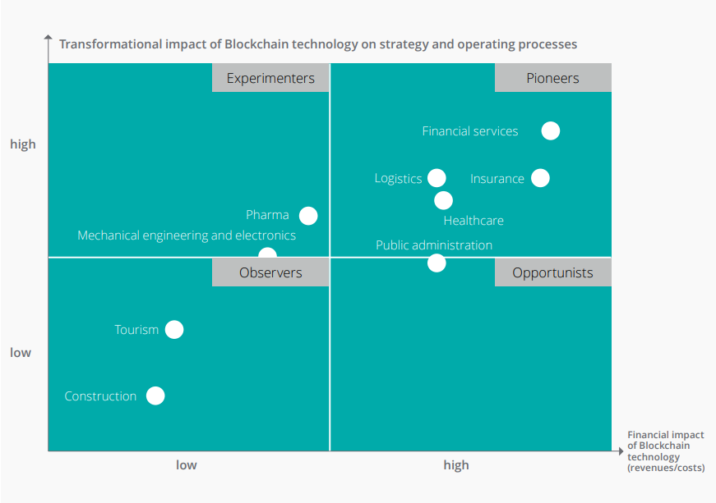
Figure 3: Technology impact analysis matrix (prepared by the Deloitte Switzerland Blockchain Team for this publication)

Estos dos criterios de decisión dan lugar a dos estrategias fundamentales, la estrategia "pionera" y la estrategia "observadora".
Los "observadores" son sectores o empresas en los que el impacto operativo de la tecnología Blockchain se puede clasificar como bajo. El impacto o la amenaza para estos sectores de la tecnología Blockchain (tal como están las cosas) es bajo, y los competidores del mercado no obtendrán una ventaja competitiva decisiva mediante el uso de la tecnología. Otra indicación de que se debe preferir la estrategia del observador es si el uso de la tecnología Blockchain tiene solo un impacto menor en los costos y ganancias de una empresa.
Por el contrario, la estrategia pionera se caracteriza por un alto impacto estratégico y operativo junto con un impacto igualmente importante en los costos y las ganancias. La tecnología Blockchain permite a los pioneros obtener enormes ahorros en el lado de los costos. Un ejemplo principal sería la compensación y liquidación de las transacciones de valores de un proveedor de servicios financieros, una tarea muy laboriosa y lenta dentro de un banco que actualmente tarda tres días en completarse. El uso de la tecnología Blockchain reduce la carga de trabajo al mínimo, lo que permite que las transacciones se liquiden y completen en minutos (actualmente alrededor de diez minutos).
Esta ganancia de eficiencia resulta en un ahorro considerable de costos, reduce el riesgo para las partes involucradas y significa que el capital en cuestión está disponible casi de inmediato y puede retroalimentarse en nuevos negocios y transacciones. La estrategia pionera también debe seguirse si el uso de la tecnología ofrece ventajas competitivas estratégicas considerables o tiene el potencial de afectar significativamente los procesos comerciales operativos. Los experimentadores están bajo poca presión para centrarse más de cerca en la tecnología debido al impacto limitado en el beneficio neto a corto plazo. Sin embargo, podrían decidir comprometerse con la tecnología para asegurar beneficios a largo plazo como los que buscan los pioneros. Un ejemplo de ello serían las empresas de la industria de la Ingeniería, que ya están experimentando con la tecnología, ya que podría generar sinergias con sus prioridades actuales, como el Internet de las Cosas o la robótica.
Por el contrario, los oportunistas identifican los impactos a corto plazo en sus finanzas a partir de efectos seleccionados que no forman parte de su negocio principal. Una posibilidad para los oportunistas sería asociarse con otras empresas o realizar estudios de viabilidad a pequeña escala para familiarizarse con la tecnología.

Metodología
La matriz de impacto para las industrias clave de la economía suiza se basa en un método estructurado que distingue entre dos dimensiones y diez parámetros para permitir evaluar el posicionamiento actual. Los datos para esto se obtuvieron a través de entrevistas con expertos de Deloitte de estas industrias. Esto proporciona una instantánea, con la volatilidad de la evaluación tenida en cuenta al resaltar la tendencia actualmente visible en cada industria. Los resultados detallados se pueden encontrar en las Figuras 7 y 8 del apéndice. La matriz compara el impacto operativo de la tecnología Blockchain con el impacto en los ingresos y costos. Los parámetros individuales para cada industria se evalúan en una escala de 0.0 (baja) a 3.0 (alta) y se agregan para determinar el valor acumulativo final (se pueden encontrar evaluaciones y derivaciones más detalladas en el apéndice). La matriz resultante es un indicador clave del impacto que Blockchain tendrá en las diversas industrias.

3. Posicionamiento de Suiza
La tecnología Blockchain continuará desarrollándose, caracterizada sobre todo por una creciente madurez y un número creciente de participantes que aportan ideas, prototipos e iniciativas a esta evolución. Por lo tanto, es importante que Suiza lleve a cabo una evaluación crítica de su propia posición, examine sus fortalezas y debilidades y defina una estrategia de posicionamiento clara. Como el país más competitivo del mundo⁷ y líder en numerosos sectores económicos, debido en gran parte a su fuerte posición como impulsor de la innovación, Suiza posee características que la convierten en un candidato adecuado para seguir adelante con el desarrollo de Blockchain. La Confederación Suiza debe aspirar a convertirse en el contacto global central para los líderes de opinión de Blockchain, nuevas empresas y empresas relacionadas a la vanguardia de las innovaciones de Blockchain. El siguiente diagrama ilustra las cualidades innovadoras de Suiza.
La posición especial de Suiza como centro de innovación global
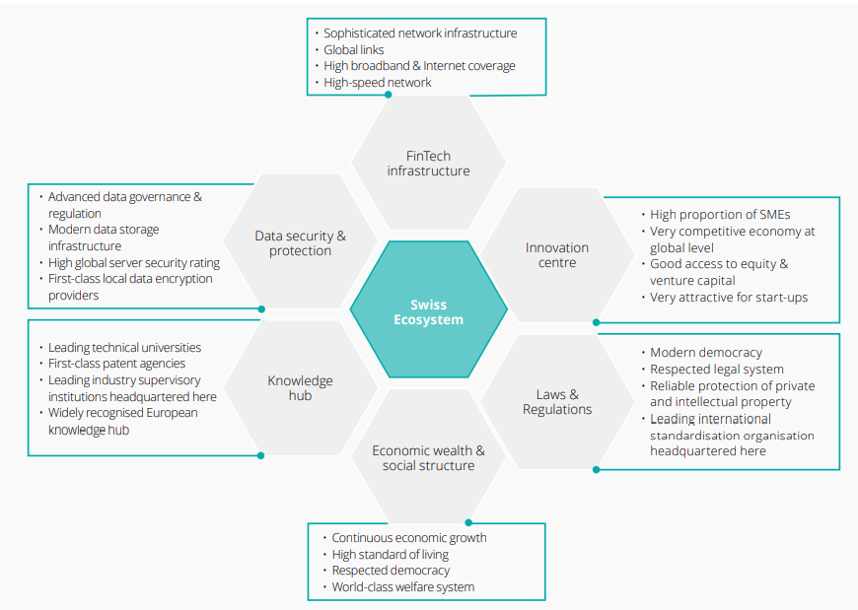
Figura 4: Ecosistema suizo de Blockchain (preparado por el deloitte Switzerland Blockchain Team para esta publicación) El diagrama muestra que una amplia gama de aspectos y partes interesadas tienen un impacto en la tecnología Blockchain y, por el contrario, también se ven afectados por el cambio que esta tecnología conlleva, desde consumidores y productores hasta abogados, representantes gubernamentales y reguladores. Llamamos a esto el ecosistema Blockchain para las partes interesadas. Es de vital importancia que todos los grupos de interés participen en el diálogo a nivel local, cantonal y federal y persigan un objetivo común.

La declaración más reciente⁸ del Consejo Federal ya es un claro movimiento en esta dirección, ya que anunció planes para relajar la legislación FinTech y dar a las empresas una mayor libertad en línea con el Reino Unido.
Los representantes gubernamentales y los reguladores desempeñarán un papel clave en el establecimiento de Blockchain como un facilitador fundamental del cambio en la economía suiza y deben alentar e impulsar el debate abierto. Su papel será menos el de un innovador y más el de un intermediario que promueva la usabilidad y aceptación de la tecnología en las transacciones del día a día.
Este rol de intermediario puede extenderse a varias tareas:
1.Educar a la población sobre las aplicaciones potenciales de Blockchain y los beneficios de la tecnología tanto para las empresas individuales como para la economía suiza en su conjunto.
2.Dirigir el debate abierto a través de foros con representantes de empresas e industrias
3.Trabajar con representantes de la profesión legal para adaptar y emitir leyes y regulaciones para promover esta nueva tecnología.
La promoción y aceptación de la tecnología Blockchain por parte de legisladores y reguladores será un factor clave en su velocidad de desarrollo y distribución en la economía suiza. Los legisladores y reguladores también deben asumir un papel de liderazgo en el desarrollo de los conceptos y marcos que se necesitarán para generar "confianza en el código". Blockchain elimina a los intermediarios del proceso de transacción, creando una brecha en las transacciones comerciales que debe llenarse mediante el desarrollo de nuevos procesos de liquidación en el mundo digital. Los legisladores y reguladores suizos deben sentar las bases para establecer Suiza como un centro de Blockchain, mientras que otros grupos de interés también deben trabajar para impulsar el desarrollo y eliminar los obstáculos para lograr este objetivo.
Hemos identificado un total de siete puntos focales para el posicionamiento del país en el futuro, lo que le dará a Suiza la máxima oportunidad de asumir el liderazgo internacional a largo plazo al garantizar que todos los actores del ecosistema suizo se unan.

"Suiza siempre ha estado abierta a la tecnología blockchain y las criptomonedas. No hay lugares alternativos que ofrezcan estas oportunidades de la misma manera".
Taylor Gerring, Director de Tecnología, Fundación Ethereum

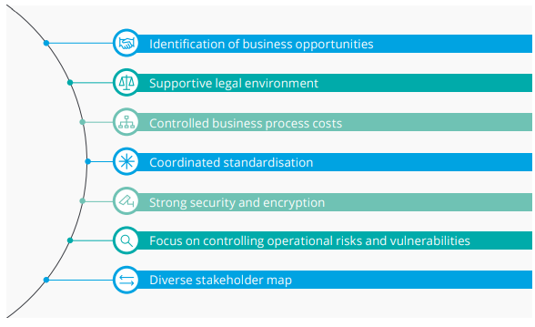
Figura 5: Influencias externas y recomendaciones para la acción (preparado por el equipo de Blockchain de Deloitte Suiza para esta publicación)
3.1 Identificación de oportunidades de negocio
Las empresas suizas pueden aprovechar la seguridad, neutralidad y reputación de Suiza para subrayar la competitividad de la ubicación con respecto a la tecnología Blockchain. Las empresas residentes deben utilizar esta ventaja e identificar rápidamente las áreas donde se puede usar Blockchain, lo que les permite posicionarse en consecuencia a nivel global.
Los sectores financieros y de seguros, en los que Suiza está excelentemente posicionada, ofrecen un número particularmente grande de posibles aplicaciones de TRD, al igual que el sector de la energía y el sector de los servicios. La gestión de siniestros se puede simplificar en los seguros de propiedad y accidentes, por ejemplo, ya que los procesos automatizados de Blockchain asistidos por contratos inteligentes pueden emitir opiniones expertas mejoradas basadas en reclamaciones históricas y reducir el potencial de reclamaciones fraudulentas⁹.
Sin embargo, los proyectos piloto de Blockchain también se están llevando a cabo en otras industrias, como los servicios públicos. Algunos se están centrando en la creación de plataformas comerciales basadas en DLT para distribuir energía solar entre varias partes, con transacciones autenticadas automáticamente y facturación realizada por la tecnología. Otros están trabajando en soluciones para integrar la tecnología Blockchain en innovaciones urbanas inteligentes con el fin de optimizar la gestión de la energía en las ciudades¹⁰.
Los siguientes modelos específicos de solicitudes están siendo examinadas actualmente por los jugadores suizos. Después de una fase experimental de dos años con la tecnología Blockchain, UBS planea implementar un sistema de financiamiento comercial basado en DLT para racionalizar las transacciones import-export a nivel global.¹¹
Otro caso de uso es el rediseño del proceso para liquidar acciones extrabursátiles con la ayuda de la tecnología Blockchain.¹² Esto está siendo investigado por un consorcio compuesto por la Universidad de Ciencias Aplicadas y Artes de Lucerna, Zürcher Kantonalbank, SIX, Swisscom y otros jugadores.

Aumentar la eficiencia y reducir el riesgo de transacciones financieras a través de Blockchain
La visión compartida por UBS, Deutsche Bank, BNY Mellon y otras instituciones financieras es desarrollar una moneda digital que esté vinculada a las cuentas del banco central y vinculada directamente a una moneda fiduciaria ⁽¹⁾. Crearon la Utility Settlement Coin (USC), una serie de criptomonedas en efectivo con una versión para cada una de las principales monedas reales como el dólar estadounidense, el euro o el franco suizo ⁽²⁾. La tecnología Blockchain permite que las transacciones se liquiden rápidamente y se integren en mercados regulares como Suiza.
Al automatizar los procesos, una moneda como esta tiene el potencial de reducir los factores de riesgo como la contraparte, la liquidación y el riesgo de mercado y mejorar la eficiencia del capital y, al mismo tiempo, reducir los costos ⁽³⁾. Esto revolucionará, acelerará y mejorará significativamente el pago y el procesamiento de las transacciones comerciales entre instituciones financieras. También reducirá los requisitos de garantía de préstamos intensivos en capital para los bancos al evitar cuellos de botella de liquidez a corto plazo en monedas reales. Esto significa que los bancos pueden aumentar la frecuencia de sus actividades comerciales y hacer un mejor uso de su capital. El alto nivel de transparencia y auditabilidad de Blockchain también ofrece ventajas considerables para las autoridades reguladoras, como la Autoridad de Supervisión del Mercado Financiero de Suiza. Tan pronto como los reguladores puedan convencerse sobre el concepto, la USC se probará en condiciones reales de mercado. Esto subraya el deseo, pero también la necesidad de que las instituciones financieras revisen y refundan su enfoque actual.
Sources:
¹⁾ http://www.nzz.ch/finanzen/fonds/utility-settlement-coin-ohne-eigenleben-usc-die-anti-bitcoin-ist-da-ld.112819
²⁾ http://www.coindesk.com/utilities-settlement-all-about-banks-not-blockchain/
³⁾ https://www.ft.com/content/1a962c16-6952-11e6-ae5b-a7cc5dd5a28c

Plataforma basada en Blockchain para el comercio de acciones extrabursátiles
El objetivo del consorcio es desarrollar un estándar de sistema abierto para el centro financiero suizo para simplificar la liquidación de la negociación extrabursátil ⁽¹⁾. La negociación de valores suizos no cotizados se lleva a cabo actualmente bilateralmente entre instituciones financieras, lo que a menudo es compleja, arriesgada y requiere mucho tiempo. Rediseñar el proceso con DLT acelera la entrega y el pago de los valores. En el mejor de los casos, esto incluso ocurre en tiempo real. El uso de la tecnología Blockchain también podría reducir significativamente los costos y riesgos involucrados en la liquidación de transacciones de valores extrabursátiles.
Además del consorcio, la norma también se pondrá a disposición de todas las demás instituciones financieras interesadas y de las autoridades de supervisión. El alto nivel de transparencia proporcionaría a los reguladores una mejor supervisión del cumplimiento legal de la negociación extrabursátil ⁽²⁾.
Sources:
¹⁾ https://www.hslu.ch/de-ch/hochschule-luzern/ueber-uns/medien/medienmitteilungen/2016/09/08/blockchain-als-basis-fuer-ausserboerslich-gehandelte-aktien/
²⁾ http://www.finanzen.ch/nachrichten/aktien/Blockchain-fuer-ausserboerslichen-Aktienhandel-Forschungsprojekt-der-Uni-Luzern-1001388896

Estas y otras aplicaciones concretas que ofrecen un enorme potencial de simplificación y ganancias de eficiencia a través de Blockchain se caracterizan por la existencia de uno o más intermediarios e interdependencias. Otras características incluyen la participación de varias partes con un cierto grado de desconfianza mutua y el uso compartido de un almacén de información¹³. Las empresas suizas, independientemente de su industria, deben comprender qué aplicaciones pueden generar valor añadido para ellas y sus clientes y deben poner a disposición niveles adecuados de recursos humanos y capital de inversión.
Además de las empresas establecidas, son las nuevas empresas jóvenes en particular las que están utilizando tecnologías disruptivas para cambiar fundamentalmente las industrias. Muchas start-ups se están centrando en Blockchain para identificar mejores soluciones para los desafíos actuales del mercado¹⁴, por ejemplo, en la gestión de patrimonios, la gestión del registro de la propiedad, la inteligencia de datos adaptativa para la identidad digital y los sistemas de informes emergentes autónomos descentralizados, y así optimizar su propio negocio o el de sus clientes mediante el uso de la tecnología Blockchain.
Algunas empresas suizas establecidas están considerando trabajar con nuevas empresas para analizar el impacto de DLT en los negocios existentes. En base a esto, la clave es sacar las conclusiones correctas para garantizar un crecimiento sostenible. Muchas nuevas empresas, que están dando forma proactiva al rápido desarrollo de aplicaciones Blockchain para rediseñar los procesos de transacción, ya han establecido operaciones en Zug. La ciudad en el centro de Suiza ya ha sido apodada "Crypto Valley Zug". Por ejemplo, bitcoin ya se acepta en Zug como método de pago para tarifas de hasta CHF 200¹⁵. Además, a mediados de noviembre, la SBB lanzó la venta de bitcoin en todas las máquinas expendedoras de billetes¹⁶. Las empresas emergentes y establecidas, pero también los cantones y municipios, deben estar preparados para invertir en paisajes de prueba con el fin de llevar a cabo estudios de viabilidad para identificar posibles áreas de negocio.
Además, todos deben promover y defender activamente la tecnología Blockchain dentro de su propia esfera de influencia.
En muchos casos, estos desafíos del mercado obligan a las empresas a abordar los requisitos regulatorios que afectan negativamente los costos y la funcionalidad de sus soluciones. Esto subraya lo importante que es que todos los actores en Suiza se unan a la red Blockchain para alcanzar acuerdos mutuamente eficientes y garantizar que se satisfagan las necesidades de todas las partes interesadas.

"La tecnología Blockchain es una excelente opción para Suiza y para los valores típicos suizos, como la seguridad y la democracia. Es importante aprovechar la base sólida que existe actualmente para Blockchain y establecer Suiza como una ubicación de Blockchain a largo plazo".
Daniel Grassinger, cofundador, nexussquared

El SBB vende bitcoin en todas las máquinas expendedoras de billetes
La SBB, la compañía ferroviaria más grande de Suiza, cree en el futuro de bitcoin y comenzó a vender la moneda en línea en noviembre de 2016. El SBB permite a sus clientes retirar bitcoin en cualquiera de las más de 1000 máquinas expendedoras de billetes en todo el país ⁽¹⁾. Para comprar la moneda digital, que se basa en DLT, los clientes necesitan un número de teléfono móvil suizo, un código de seguridad para la identificación y una billetera bitcoin ⁽²⁾.
La SBB, una de las mayores empresas del sector público, ha creado así la red de cajeros automáticos más grande de Europa para retiros de bitcoin ⁽³⁾. La extensa red ofrece un acceso permanente y rápido a la moneda digital. Al vender bitcoin, la SBB ha ampliado estratégicamente su cartera de servicios y ha asumido un papel pionero en la era digital. Para asegurar esta posición a largo plazo, la compañía ferroviaria no solo debe vender bitcoin, sino también integrar la tecnología blockchain en mayor medida en su oferta de servicios y combinarla con los servicios existentes. El movimiento obvio hacia el pago de boletos de viaje u otros productos SBB directamente a través de una billetera bitcoin ofrece un enorme potencial. El proceso de pago también podría coordinarse con numerosos socios como Snow 'n Rail, mientras que la cadena de suministro podría revolucionarse por completo mediante el uso de contratos inteligentes.
Sources:
¹⁾ http://www.handelszeitung.ch/unternehmen/die-sbb-wagt-den-schritt-die-welt-der-bitcoins-1246341XX
²⁾ http://www.nzz.ch/wirtschaft/internetwaehrung-sbb-fahren-auf-bitcoin-ab-ld.124937?_sm_au_=iQV6pMspvjpWr1Pr
³⁾ https://www.bitcoinnews.ch/4909/das-groesste-bitcoin-atm-netzwerk-europas-sbb-billettautomaten/

3.2 Entorno jurídico propicio
La seguridad jurídica es un factor no técnico clave que es de vital importancia para que una nueva tecnología se establezca permanentemente. Esto se aplica tanto en relación con la estabilidad política del entorno económico como con un marco jurídico vinculante. El marco jurídico aplicable puede ser generalmente restrictivo o liberal en función de las condiciones políticas, sociales y macroeconómicas imperantes. En el caso de FinTech en general y Blockchain en particular, numerosos expertos ya han destacado la importancia del apoyo de los organismos relevantes¹⁷, sin el cual Suiza no podrá robar una marcha en otros grandes centros de Blockchain como Singapur o Londres.
Las opciones para que Suiza se posicione como partidaria del entorno legal para Blockchain requieren sobre todo el coraje para ser innovador y creativo. Un ejemplo que ya se ha popularizado en los centros financieros es la provisión de un sandbox regulatorio¹⁸. A través de este y otros esquemas similares, un país puede dar una señal clara a las empresas emergentes de Blockchain y a aquellas que intentan introducir la tecnología en sus negocios de que son bienvenidas y pueden contar con el apoyo.
Se pueden derivar recomendaciones comparables para Suiza, posiblemente basándose en el papel pionero que desempeña la ciudad de Zug. Al igual que otros cantones, el cantón de Zúrich ya ha ajustado las condiciones fiscales para las empresas de nueva creación para crear incentivos para ellas y para los inversores y para alentar a las empresas de Blockchain (o empresas Fintech en general) a ubicarse en el cantón. Tales incentivos financieros o materiales de cantones o municipios, respaldados por nuevas normas y leyes a nivel federal, son importantes para convencer a tantas nuevas empresas como sea posible que se ubiquen en Suiza.
Las iniciativas que lo acompañan, como digitalswitzerland¹⁹, también deben recibir un amplio apoyo en la economía suiza y ser promovidas activamente por representantes de la política y los negocios para crear una imagen impresionante de Suiza como un centro blockchain con visión de futuro más allá de sus propias fronteras.

"La introducción de Blockchain tendrá un mayor impacto en los países en desarrollo que en Suiza, ya que tienen sistemas menos maduros, por ejemplo, en el área de liquidación de pagos. Suiza ya tiene sistemas muy estables, lo que significa que la presión y la oportunidad de conversión son menores".
Thomas Ankenbrand, Universidad de Ciencias Aplicadas y Artes de Lucerna

3.3 Costos controlados de los procesos de negocio
La naturaleza dinámica de sus actividades significa que las empresas de Blockchain, especialmente las nuevas empresas que aún están en su infancia, tienen que mantener controles rígidos sobre sus finanzas. Para Suiza, que es conocida mundialmente como un país de alto costo, esto presenta un desafío con respecto a su posicionamiento en el entorno Blockchain, ya que significa que estas empresas son extremadamente analíticas con respecto a la inversión en infraestructuras separadas y cualquier función intermedia o administrativa. Solo elegirán Suiza como ubicación si estos gastos se compensan con un valor agregado apropiado en otras áreas.
Por lo tanto, las recomendaciones de acción resultantes se basan en dos niveles: en primer lugar, Suiza (en forma de instituciones representativas a nivel comunal, cantonal y federal) debe demostrar que está dispuesta a ayudar a desarrollar un clúster de Blockchain manteniendo y ampliando excelentes condiciones marco también en el sector financiero (como la disponibilidad de capital de riesgo, las cooperaciones entre universidades y empresas). En segundo lugar, estas ventajas de ubicación que son relevantes para las empresas de Blockchain (principalmente una infraestructura excelente, un alto nivel de educación, una buena red de contactos internacionales) deben enfatizarse y reiterarse agresivamente de forma regular mediante comunicados de prensa específicamente adaptados.
3.4 Estandarización coordinada
Las innovaciones tecnológicas, en particular las que se establecen durante un largo período e impactan a numerosos actores en diversos sectores, rara vez aparecen de forma estandarizada. Un ejemplo del pasado no muy lejano es la batalla entre Blu-ray y HD DVD, que terminó cuando el primero se estableció como el estándar de facto en 2008²⁰.
La ausencia de un estándar industrial uniforme puede retrasar la implementación operativa de una innovación o incluso impedirla por completo, ya que los actores del sector privado adjuntan perfiles de riesgo a sus inversiones y tendrían dificultades para justificar el compromiso de capital y recursos humanos en tales circunstancias. Por lo tanto, redunda en interés de todas las partes llegar a un acuerdo lo antes posible para que el desarrollo de la tecnología pueda continuar hasta la integración en los negocios cotidianos reales.
Para Suiza, esto significa una vez más que debe tratar activamente de formar parte de este proceso de desarrollo. El reciente anuncio de la Organización Internacional de Normalización (ISO) del establecimiento de un comité técnico para el desarrollo de estándares Blockchain ofrece un buen ejemplo de esto; Australia fue recompensada por su papel pionero hasta la fecha con el presidente del comité, mientras que Suiza solo participa como observador²¹. Por lo tanto, un área de enfoque para todos los jugadores domiciliados en Suiza con vínculos a Blockchain deben ser los esfuerzos hacia la configuración activa y la rápida adopción de un estándar uniforme.
3.5 Seguridad y cifrado
Un elemento clave proverbial de Blockchain con una conexión especial con Suiza es el cifrado en particular y la seguridad en general. La aplicación más conocida de la tecnología Blockchain, como base para criptomonedas como bitcoin, ha atraído una gran atención debido a sus características relacionadas con la seguridad, y esto significa que Suiza, con su tradición como una ubicación neutral y estable que ofrece una fuerte protección de los derechos personales y económicos, está excelentemente posicionada para establecerse como un centro global de Blockchain.
Muchas empresas de inversión ya han reconocido el potencial de las criptomonedas y han realizado una parte significativa de sus inversiones en Suiza, hasta el punto de que el término "Crypto Valley Zug" ahora está establecido desde hace mucho tiempo en la jerga de la industria²². Es precisamente por estas razones que estas empresas que están experimentando con la tecnología Blockchain optan por Suiza como su domicilio²³.
Un riesgo de seguridad, por ejemplo, es la pérdida de la clave privada de Blockchain. El enfoque de clave pública y privada es una característica estandarizada de las implementaciones de Blockchain.
La clave pública no es secreta y conocida por personas externas, pero la clave privada pertenece exclusivamente a su creador. La mejor práctica para evitar este riesgo es almacenar la clave localmente fuera de línea para que las personas no autorizadas no puedan acceder a ella, y Suiza ofrece condiciones óptimas para ello. Un ejemplo de ello es xapo, que ofrece almacenamiento local fuera de línea en un búnker militar en el cantón de Uri²⁴.

"Por un lado tienes el Blockchain público visible con una red valiosa en términos de transparencia y seguridad ..."

La combinación de medidas preventivas como esta y ejemplos específicos de casos activos del mundo financiero, como el fraude cum-ex²⁵, demuestra claramente que las empresas deben dar gran importancia a la seguridad y auditabilidad de sus actividades de Blockchain. Suiza ofrece una ventaja de ubicación sobre otros países en términos de seguridad. Las operaciones cum-ex son una buena aplicación, ya que una solución Blockchain con toda probabilidad habría evitado la práctica subyacente de múltiples reembolsos de impuestos, ya que la cadena habría destacado los reembolsos que ya se habían realizado y rechazado cualquier otro reembolso.
En este contexto, la documentación de seguridad del sistema específica y los estándares de auditoría se convierten en elementos vitales para una mayor adopción de Blockchain. Durante el desarrollo existe una necesidad definitiva de responsabilidad pública. Por un lado, está el Blockchain público visible con una red valiosa en términos de transparencia y seguridad, mientras que por el otro están las soluciones privadas de Blockchain que ofrecen una mayor flexibilidad con respecto a la protección y el acceso a los datos. Dentro de todo este espectro de Blockchains públicas y privadas se encuentra la solución de desafíos, auditorías y análisis de datos centralizados.
Con posibilidades como la capacidad de comparar asientos contables entre dos socios comerciales (sin sacrificar la protección de datos), este enfoque promete reducir significativamente el trabajo de auditoría requerido para las transacciones financieras. Esperamos que esto tenga un impacto sustancial en el papel del director de Seguridad de la Información (CISO) en las empresas, ya que será necesario tomar un número creciente de decisiones tecnológicas sobre la base de factores de seguridad y tolerancia al riesgo.
Esto da lugar a varias recomendaciones concretas para la acción de Suiza. Tiene sentido enfatizar agresivamente la historia del país de fuerte protección de la ley y la seguridad en la comunicación externa. También es importante comprender los requisitos específicos de las empresas potenciales que están interesadas en basar su sede en Suiza, y mostrarles cómo se puede lograr esto. Las instalaciones de almacenamiento seguro en el centro de Suiza son un ejemplo perfecto para esto.

"Esto da lugar a varias recomendaciones concretas para la acción de Suiza".

3.6 Control de riesgos y vulnerabilidades operacionales
Las secciones anteriores ya han tratado varios tipos de riesgos relacionados con el modelo de innovación empresarial impulsado por la tecnología. Otro factor importante que también puede dificultar la propagación de DLT son los individuos y sus puntos de vista patentados sobre la implementación operativa de la tecnología Blockchain.
Los altos riesgos operativos y los riesgos de impago (Lehmann Brothers es un ejemplo destacado²⁶) exigen en todos los ámbitos medidas de mitigación sólidas. Por el contrario, una estructura clásica como la que se encuentra hoy en día en la que un partido central asume el papel de una figura de confianza que mitiga el riesgo implica un alto grado de centralización. Esto va en contra de una estructura descentralizada (véase el Capítulo 1.2: El valor de la confianza) en la que la infraestructura distribuida permite controlar el factor de confianza. Aquí los riesgos se mitigan mediante la autenticación y verificación casi en tiempo real de las transacciones y la eliminación de un punto débil central individual.
Por lo tanto, se recomienda a las empresas suizas que se familiaricen lo antes posible con la descentralización en curso y sus implicaciones para los negocios cotidianos. Incidentes como el hackeo de la Organización Autónoma Descentralizada (DAO)²⁷ muestran que hay una serie de riesgos imprevistos pero potenciales que las empresas solo pueden abordar mediante la formación y el despliegue de empleados que estén alertas a estos riesgos y equipados con las herramientas necesarias.
3.7 Mapa de partes interesadas diversas
El avance tecnológico y la adopción de tecnología se definen en gran medida por el número y el tipo de partes interesadas en los entornos afectados. El mapa de partes con relevancia para Blockchain se ha vuelto disparmente más complejo que antes, por ejemplo, durante el desarrollo de Internet en un medio masivo. El siguiente diagrama muestra los grupos que son relevantes para Suiza con respecto a Blockchain y deben participar en el proceso. Si bien las preguntas que todos los actores deben responder y su objetivo común son idénticas, para garantizar que Suiza se posicione positivamente en el entorno global de Blockchain, el procedimiento no está necesariamente coordinado. Los cantones y el gobierno federal persiguen intereses diferentes, por ejemplo, con respecto a la ubicación de ciertos organismos reguladores, mientras que las asociaciones comerciales de varias industrias pueden estar en desacuerdo sobre el mejor enfoque para atraer nuevas empresas basadas en Blockchain.
Dada la gama de desafíos involucrados, el posicionamiento exitoso a largo plazo requerido para garantizar que los jugadores puedan responder incluso a las preguntas más detalladas sobre los crecientes volúmenes de datos, tipos de datos, detalles de transacciones y nodos solo se puede asegurar a través de una mesa redonda institucionalizada. Los problemas que deben resolverse incluyen si los reguladores o consorcios definen estándares para las diversas industrias y quién asume la responsabilidad de la ejecución de contratos inteligentes.
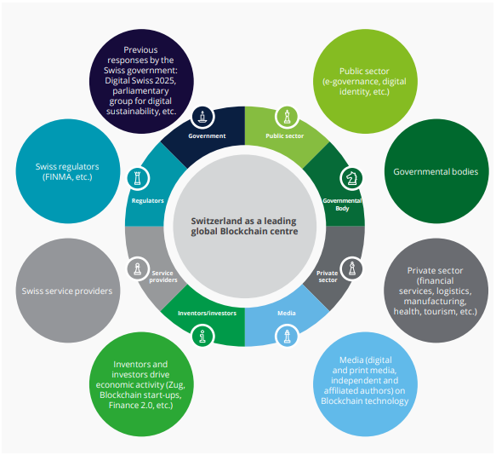
Figura 6: ecosistema (liderar, cooperar o esperar). Círculo de partes involucradas (preparado por el equipo de Blockchain de Deloitte Suiza para esta publicación)

Un grupo coordinado con la capacidad de llevar a cabo discusiones críticas caracterizadas por una toma de decisiones e implementación ágiles e involucrando a todas las partes interesadas relevantes enviaría una señal extremadamente positiva de que Suiza puede ser un líder mundial en Blockchain y ofrece un entorno confiable para las empresas en este campo.
Muchas start-ups han optado por establecer su sede en Suiza para aplicar la tecnología Blockchain a la amplia gama de influencias que están surgiendo en numerosas áreas como las finanzas, el transporte, los programas de fidelización (como Migros Cumulus), la administración pública y los seguros. El ecosistema suizo de Blockchain que se muestra (ver Figuras 4 y 6) tiene el potencial de desempeñar un papel de liderazgo en esto como un centro de innovación global. En poco tiempo, las oportunidades resultantes aumentarán la presión sobre las empresas para evaluar el impacto de Blockchain en sus propios modelos de negocio. Lo más importante es que los gerentes de negocios y de TI determinen el papel de su empresa en el ecosistema Blockchain (liderar, cooperar o esperar).

4. Una mirada al futuro
La inversión total de capital de riesgo en actividades de Blockchain alcanzó un nuevo máximo de USD 1.1 mil millones en 2016²⁸. La razón principal de este rápido crecimiento es el esfuerzo que está haciendo la industria financiera para capitalizar esta tecnología altamente prometedora. Se están estableciendo nuevos consorcios casi a diario e invirtiendo más cientos de millones de dólares estadounidenses en tecnología Blockchain.
A este ritmo, Blockchain pronto podría superar a todos los demás desarrollos tecnológicos (como la computación en la nube, el análisis de datos y el Internet de las cosas) en términos de actividad de capital de riesgo y aumentar la brecha con otros temas destacados como la inteligencia artificial y la robótica. Sin embargo, Blockchain no ha alcanzado el nivel de exageración que rodeó a Internet, que alcanzó su punto máximo en 1996.
Esto es en parte atribuible a los desafíos que enfrenta Blockchain en términos de escalabilidad. La trazabilidad que ofrece Blockchain solo se puede lograr almacenando los detalles completos de cada etapa de una transacción, lo que a su vez influye en el tamaño de cada bloque y el tiempo requerido para validar una transacción. El número de nodos de almacenamiento también crece, y la sincronización se vuelve más difícil a medida que aumenta el número de nodos. En última instancia, esto aumenta el tiempo de espera hasta que se confirme una transacción en una red Blockchain. Los costos de energía y servidor también aumentan considerablemente como resultado y afectan negativamente la huella ecológica de DLT²⁹. Actualmente, las redes blockchain pueden registrar y validar hasta siete transacciones por segundo³⁰. Las industrias de ritmo rápido, como los servicios financieros, necesitan procesar miles de transacciones por segundo y requieren redes e infraestructuras escalables en consecuencia. Las redes blockchain como bitcoin y Ethereum están desarrollando conceptos para multiplicar los volúmenes de transacciones con el fin de cumplir con estos requisitos. Por ejemplo, bitcoin es cambiar a un enfoque de pago (Bitcoin Lightning Network) que es capaz de procesar alrededor de 45 000 transacciones por segundo³¹. Esto se logra dividiendo el proceso de liquidación en varios pasos. Lightning Network hace posible ejecutar las transacciones por sí mismas fuera de la Blockchain, con solo la validación que tiene lugar dentro de la Blockchain. Esto se implementa abriendo canales de pago entre dos o más partes de un contrato de transacción fuera de blockchain. Tan pronto como se cierra la transacción, se transfiere a blockchain para su validación y registro, de acuerdo con el principio actual. La transacción entre las partes contratantes se desglosa y encripta durante las negociaciones.
Otra solución para escalar el Blockchain podría ser una base de datos descentralizada que tenga las características de un Blockchain y se pueda utilizar tanto para Blockchains públicos como privados³². Dichas bases de datos no reemplazarán a las plataformas Blockchain, sino que están destinadas a ser utilizadas junto con ellas. Una ventaja de esto es su escalabilidad lineal; el rendimiento y la capacidad mejoran a medida que se agregan más nodos a la plataforma.
Tan pronto como hay un número determinado de copias de un registro de datos, estas se replican en la red. Además, todas las transacciones se presentan primero en una fila y luego se validan, lo que permite que las transacciones no válidas se eliminen y se vuelvan a agregar al bloque después de la corrección.
Con todo moviéndose tan rápido, hay otro aspecto de esta innovación que las autoridades suizas deben abordar: el marco legal para las criptomonedas. Recientemente ha habido motivos para el optimismo en este sentido, sin embargo, en junio de 2016 el parlamento suizo presentó una propuesta para reducir los obstáculos para la entrada en el mercado de las nuevas empresas de Blockchain. La moción fue rechazada por la autoridad de supervisión financiera FINMA. Sin embargo, la FINMA ofreció algunas concesiones y aprobó el principio del sandbox regulatorio en línea con la medida discutida en el Capítulo 3 en relación con la MAS. El sandbox prevé nuevas categorías de licencias para los innovadores del sector financiero y excepciones a las obligaciones de licencia en ciertas áreas. Esto indica que FINMA apoya a las empresas innovadoras que tienen la intención de llevar a cabo una serie de actividades bancarias, aunque con una aceptación limitada de los activos de los clientes y ninguna actividad de préstamo.
Uno de los desarrollos más importantes en el ecosistema Blockchain en los últimos meses es el examen de la idea de Blockchains privados. En áreas como la industria financiera, una Blockchain basada en la aprobación privada actualmente parece ser la única opción realistamente factible. La red para tales Blockchains solo se puede unir por invitación, lo que significa que los participantes deben ser conocidos y examinados de antemano. El concepto privado de Blockchain impulsará la aceptación e implementación de esta nueva tecnología. Esto es particularmente cierto para las industrias en las que el cumplimiento estricto, las actividades reguladas, la protección de datos y el conocimiento especializado son requisitos previos para resolver contratos y hacer negocios. El proyecto Hyperledger³³ es un ejemplo clave de esta tendencia. El proyecto es una iniciativa colaborativa global de código abierto para avanzar en la DLT intersectorial y está alojado por la Fundación Linux. La colaboración incluye líderes en servicios financieros, Internet de las cosas, cadenas de suministro, fabricación y tecnología. Un aspecto clave del proyecto es la protección de la privacidad a través de servicios de identidad y membresía que ofrecen una Blockchain privada.
Se han formado dos grupos de innovadores en el lado de la oferta tecnológica: los proveedores de infraestructura (plataformas y marcos) por un lado y los proveedores de software por el otro. Estos dos grupos están impulsando actualmente la innovación y permitiendo innovaciones comerciales impulsadas por la demanda. Otra característica única del ecosistema Blockchain es la formación de consorcios desde el lado de la oferta de software y las organizaciones de demanda con el objetivo de acelerar la generación de innovaciones comerciales.
La gran mayoría de estas aplicaciones se están llevando a cabo actualmente en la industria financiera, pero Blockchain también está ganando velocidad en otras industrias. Ejemplos de esto incluyen la cadena de suministro, el transporte de contenedores y los sectores de la salud, y también los servicios públicos. Esta tendencia se extenderá a otras industrias a medida que la tecnología Blockchain se vuelva cada vez más madura.
Blockchain es una tecnología altamente dinámica. Además de un aumento en las actividades en todos los sectores, Deloitte espera ver más innovaciones y sorpresas que confirmarán el potencial de Blockchain. En vista de los factores mencionados anteriormente, todos estos desarrollos ofrecen una serie de oportunidades para que Suiza amplíe su perfil como centro internacionalmente competitivo e innovador.

Actividades de Deloitte Blockchain
Para mantenerse al día con el tema, Deloitte proporcionará información continua sobre el desarrollo posterior de Blockchain y sus áreas de aplicación en forma de perspectivas en nuestro sitio web. También analizaremos el impacto en las industrias clave de Suiza y elaboraremos recomendaciones específicas sobre cómo deben responder. Esperamos entablar un diálogo con todas las partes interesadas en Blockchain y recibir comentarios sobre este libro blanco. Nos complace discutir no solo desarrollos potenciales, sino también problemas específicos y soluciones propuestas, para las cuales Deloitte ofrece una cartera global de servicios profesionales.

Ejemplos de aplicaciones en detalle

Liquidación de Pagos
A diferencia de la liquidación de pagos nacional o regional (SEPA en Europa), que a menudo ya es altamente eficiente, el sistema global de liquidación de pagos todavía se basa en una red de organismos de compensación o bancos corresponsales. La estandarización y la digitalización son limitadas, lo que significa que los costes y los períodos de liquidación son correspondientemente altos. La tecnología Blockchain podría remediar estos problemas específicos y, por lo tanto, parece ser particularmente valiosa. Vea la Figura 9 a continuación, que compara el sistema actual con un sistema Blockchain ideal. En un escenario ideal, Blockchain eliminaría la necesidad de terceros, impulsaría la estandarización y la digitalización y aumentaría la seguridad y la transparencia. En teoría, las velocidades de liquidación podrían aumentar considerablemente y avanzar hacia la liquidación en tiempo real.

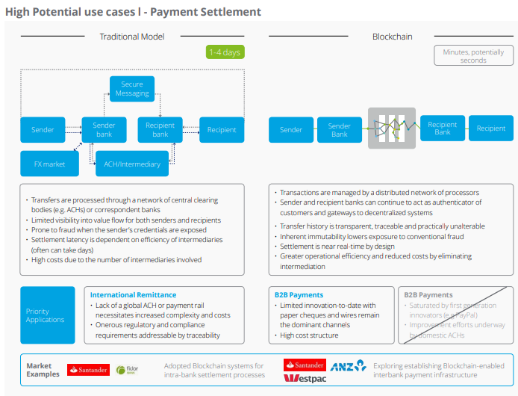
Figura 9: Liquidación de pagos: modelo tradicional en comparación con una solución Blockchain ideal (Fuente: Deloitte (2015), The Future of Financial Services Infrastructure. Visión general de Blockchain y su potencial transformador)

Sin embargo, uno de los requisitos previos fundamentales para el uso de Blockchain en la liquidación internacional de pagos sería la definición de estándares uniformes y, por lo tanto, la eliminación de uno de los principales obstáculos en la actualidad. Una mayor estandarización podría generar ventajas significativas independientemente de la tecnología utilizada. Los sistemas de liquidación de pagos seguros y rápidos que no utilizan la tecnología Blockchain ya están disponibles. Por ejemplo, el sistema de liquidación de pagos SIC de Suiza ha permitido transacciones en tiempo real desde 1987. Convertir un sistema de liquidación de pagos es enormemente costoso y requiere mucho tiempo debido a la gran cantidad de transacciones que ahora se ejecutan, y la conversión se vuelve aún menos atractiva cuanto más desarrollado ya está un sistema existente. Desde la perspectiva actual, las mayores ventajas de los sistemas basados en Blockchain podrían estar en la modernización de sistemas menos eficientes, como los de los países en desarrollo, y en el impulso que Blockchain podría proporcionar para la estandarización en la liquidación de pagos internacionales.
Blockchain ya se utiliza en la liquidación de pagos, y no solo para liquidar transacciones en bitcoin u otras monedas digitales. Sin embargo, las soluciones existentes solo se basan parcialmente en Blockchain, ya que las capacidades y velocidades de procesamiento actuales no son suficientes. Según Blockchain.info, a principios de junio de 2016, el tiempo de procesamiento para una transacción de Blockchain era de 9,8 minutos y, por lo tanto, estaba muy lejos de la liquidación en tiempo real.
Contabilidad³⁴
Los requisitos reglamentarios destinados a garantizar la fiabilidad y veracidad de los asientos contables son particularmente elevados, lo que puede ser un factor en el nivel comparativamente bajo de digitalización en este ámbito. El sistema actual se basa en múltiples entradas y duplicaciones para evitar la posibilidad de fraude tanto como sea posible y con frecuencia implica pasos de trabajo manual. El estándar básico sigue siendo el sistema de contabilidad de doble entrada, que se introdujo por primera vez durante el Renacimiento en el siglo XV. Los terceros tienen que verificar las cuentas de una empresa.
La tecnología Blockchain podría automatizar este proceso, al menos para transacciones estándar. En lugar de la contabilidad de doble entrada, las empresas también ingresarían sus transacciones en una base de datos compartida de Blockchain (contabilidad de triple entrada). El cambio podría introducirse de forma gradual, con la tecnología Blockchain utilizada inicialmente para garantizar la integridad de los sistemas existentes.

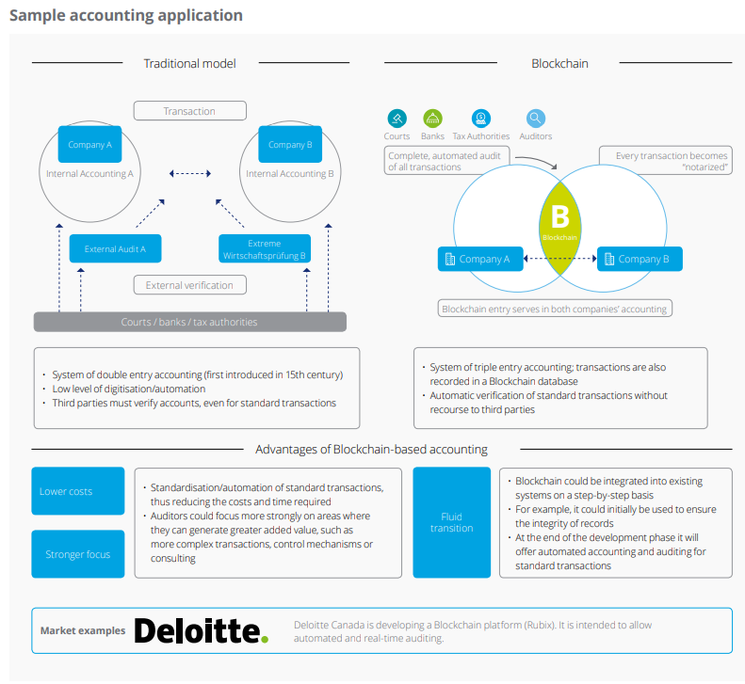
Figura 10: Contabilidad: modelo tradicional en comparación con una solución Blockchain ideal (Fuente: Deloitte (2015), The Future of Financial Services Infrastructure. Visión general de Blockchain y su potencial transformador).

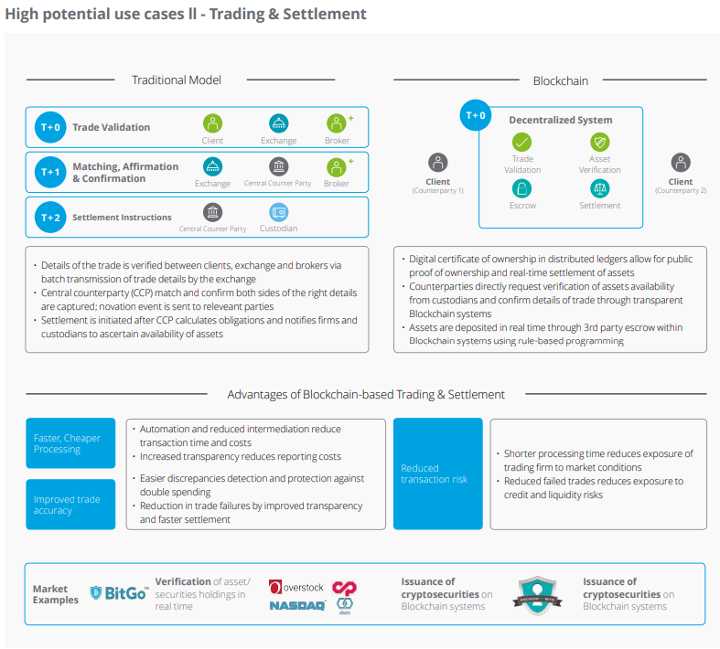
Figura 11: Transacciones de valores: modelo tradicional en comparación con una solución Blockchain ideal (Fuente: Deloitte (2015), The Future of Financial Services Infrastructure. Visión general de Blockchain y su potencial transformador)

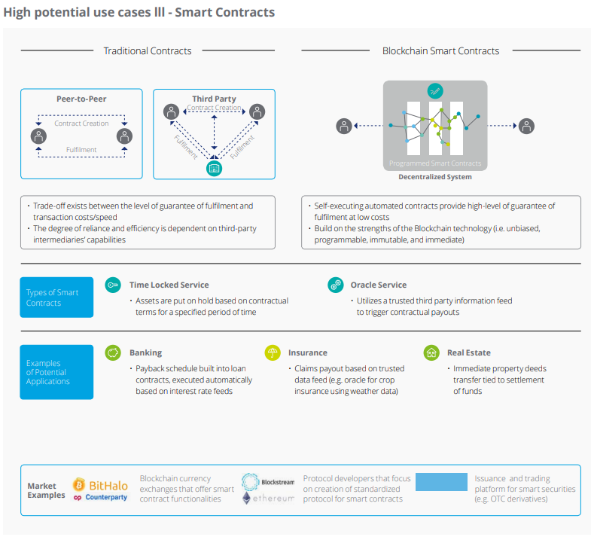
Figura 12: Contratos inteligentes: modelo tradicional en comparación con una solución Blockchain ideal (Fuente: Deloitte (2015), The Future of Financial Services Infrastructure. Visión general de Blockchain y su potencial transformador)

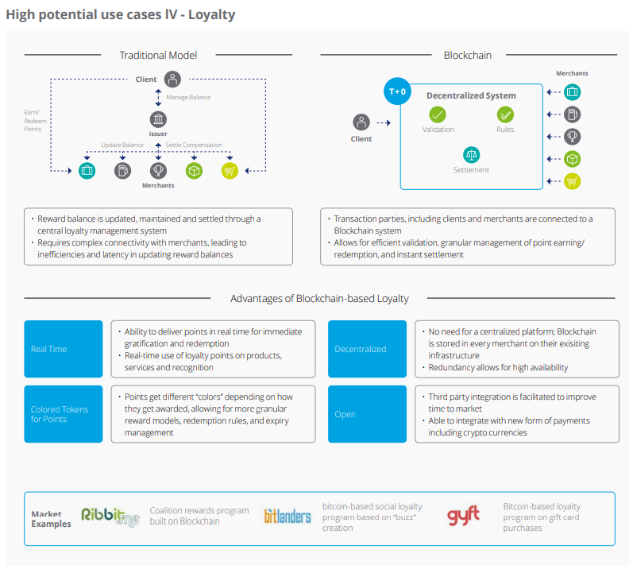
Figura 13: Tarjetas de cliente/lealtad: modelo tradicional en comparación con una solución Blockchain ideal (Fuente: Deloitte (2015), The Future of Financial Services Infrastructure. Visión general de Blockchain y su potencial transformador)

¹) http://www.spiegel.de/netzwelt/gadgets/fotokonzern-am-ende-wie-kodak-aus-unserem-leben-verschwand-a-810043.html
²) http://tablet.fuw.ch/article/wer-hat-das-ende-des-nokia-handys-besiegelt/
³) Deloitte Digital, Tech Trends 2016: Innovation in the digital era
⁴) Satoshi Nakamoto, 2008, Bitcoin: A Peer-to-Peer Electronic Cash System
⁵) https://www.linkedin.com/pulse/blockchain-smart-contracts-health-booz-allen-hamilton-tori-adams
⁶) Satoshi Nakamoto, 2008, Bitcoin: A Peer-to-Peer Electronic Cash System
⁷) http://www.swissinfo.ch/ger/wirtschaft/wef-berich_schweiz-bleibt-wettbewerbsfaehigstes-land-der-welt/42479270
⁸) https://www.newsd.admin.ch/newsd/message/attachments/45936.pd
⁹) http://www3.weforum.org/docs/WEF_The_future_of_financial_infrastructure.pdf
¹⁰) https://www.indigoadvisorygroup.com/blog/2016/10/7/utilities-piloting-blockchain-application-globally?utm_content=buffera9fd3&utm_medium=social&utm_source=twitter.com&utm_campaign=buffer
¹¹) http://www.nzz.ch/finanzen/fonds/utility-settlement-coin-ohne-eigenleben-usc-die-anti-bitcoin-ist-da-ld.112819
¹²) https://www.hslu.ch/de-ch/hochschule-luzern/ueber-uns/medien/medienmitteilungen/2016/09/08/blockchain-als-basis-fuer-ausserboerslich-gehandelte-aktien
¹³) http://www3.weforum.org/docs/WEF_The_future_of_financial_infrastructure.pdf
¹⁴) http://dapps.ethercasts.com/
¹⁵) http://www.nzz.ch/schweiz/crypto-valley-zukunftsmodell-oder-marketing-gag-ld.22911
¹⁶) http://www.sbb.ch/bahnhof-services/dienstleistungen/weitere-dienstleistungen/bitcoin.marketingurl_$$$bitcoin.html
¹⁷) http://oliverbussmann.com/best-fintech-accelerator-your-regulator/?utm_content=buffer0a65b&utm_medium=social&utm_source=twitter.com&utm_campaign=buffer
¹⁸) http://www.mas.gov.sg/News-and-Publications/Media-Releases/2016/MAS-Proposes-a-Regulatory-Sandbox-for-FinTech-Experiments.aspx
¹⁹) http://digitalswitzerland.com/
²⁰) https://www.engadget.com/2008/02/20/two-years-of-battle-between-hd-dvd-and-blu-ray-a-retrospective/
²¹)http://www.iso.org/iso/home/standards_development/list_of_iso_technical_committees/iso_technical_committee.htm?commid=6266604
²²) http://fintechnews.ch/blockchain_bitcoin/crypto-valley-zug-7-companies-you-might-not-have-heard-about/3131/
²³) https://xapo.com/resources/switzerland/
²⁴) http://www.finews.ch/news/finanzplatz/18313-bitcoin-xapo-aufbewahrungsstaette-virtuelle-waehrung-kryptowaehrung-monetas-bitcoin-suisse-attinghausen
²⁵)http://www.mondaq.com/germany/x/471646/Financial+Services/German+CumExTrades+Enhanced+Risks+and+IndustryWide+Challenges
²⁶) http://www.finance-magazin.de/risiko-it/hedging/risiko-adressenausfall-1223331/
²⁷) http://www.coindesk.com/understanding-dao-hack-journalists/
²⁸) http://www.coindesk.com/state-of-blockchain-q1-2016/
²⁹) http://blog.frankfurt-school.de/blockchain-technologien-konsens-mechanismen/?lang=de
³⁰) https://en.bitcoin.it/wiki/Scalability
³¹) https://letstalkpayments.com/how-bitcoin-lightening-network-could-solve-blockchain-scalability-problem/
³²) http://www.ibtimes.co.uk/meet-bigchaindb-scalable-blockchain-database-hitting-one-million-writes-per-second-1544918
³³) https://www.hyperledger.org/abou
³⁴) http://www2.deloitte.com/content/dam/Deloitte/de/Documents/Innovation/Blockchain_A game-changer in ac-counting.pdf

